

ΔΕΛΤΙΟ ΤΥΠΟΥ
«Ο ΧΙΟΝΑΝΘΡΩΠΟΣ ΚΑΙ ΤΟ ΚΟΡΙΤΣΙ.
Πόσο μεγάλο είναι ένα "πάντα";»
τού Ευγένιου Τριβιζά
στο Ωδείο Ηρώδου Αττικού
12 Σεπτεμβρίου 2019, ώρα 9.00 μ.μ.

Τo μουσικοθεατρικό ονειρόδραμα «Ο ΧΙΟΝΑΝΘΡΩΠΟΣ ΚΑΙ ΤΟ ΚΟΡΙΤΣΙ. Πόσο μεγάλο είναι ένα "πάντα";», βασισμένο στο γνωστό μυθιστόρημα τού «ποιητή παραμυθιών» Ευγένιου Τριβιζά, παρουσιάζει η Φιλεκπαιδευτική Εταιρεία (Αρσάκεια – Τοσίτσεια Σχολεία) την Πέμπτη 12 Σεπτεμβρίου 2019, ώρα 9.00 μ.μ. στο Ηρώδειο για μία μόνο παράσταση. Τη μουσική συνέθεσε ειδικά για την παράσταση ο Γιώργος Χατζηνάσιος. Τη σκηνοθεσία υπογράφει ο Φωκάς Ευαγγελινός, τα σκηνικά και τα κοστούμια η Έλλη Παπαγεωργακοπούλου το σχεδιασμό φωτισμών ο Γιώργος Τέλλος και τις βίντεο-προβολές ο Χρήστος Μαγκανάς.
Στην παράσταση συμμετέχουν οι: Χάρης Ανδριανός, Αλέξανδρος Αντωνόπουλος, Νάντια Κοντογεώργη, Ελισάβετ Κωνσταντινίδου, Δημήτρης Πιατάς, Χρήστος Σπανός, Τόνια Σωτηροπούλου, Aποστόλης Τότσικας. Μαζί τους οι ηθοποιοί: Μάριος Κρητικόπουλος, Χρήστος Νικολάου, Ιωάννα Πιατά, Κατερίνα Σούσουλα, Δημήτρης Τσακάλας.
Στο ρόλο της Μαριάνας και των Διδύμων: μαθητές των Αρσακείων Σχολείων.

Τα τραγούδια αποδίδουν ο Μουσικός Όμιλος των Αρσακείων-Τοσιτσείων Σχολείων Εκάλης και η Χορωδία GraduArti των αποφοίτων σε μουσική διδασκαλία τής Χριστίνας Βαρσάμη-Κούκνη.
Μουσική διεύθυνση: Στάθης Σούλης
Eνορχήστρωση – επεξεργασία μουσικού υλικού: Θωμάς Κοντογεώργης

Τα έσοδα τής παράστασης θα διατεθούν υπέρ τού Ταμείου Υποτροφιών των Σχολείων τής Φιλεκπαιδευτικής Εταιρείας.

Προπώληση εισιτηρίων από τα εκδοτήρια και το τηλεφωνικό κέντρο τής Λογισμικής (Πανεπιστημίου 39, τηλ.: 210-7234567), από τα καταστήματα Public σε όλη την Ελλάδα και από τους διαδικτυακούς τόπους : https://www.ticketservices.gr/event/o-xionanthropos-kai-to-koritsi-herodeion/ και : https://tickets.public.gr/event/o-xionanthropos-kai-to-koritsi-herodeion/
Τιμές εισιτηρίων: 20€ (άνω διάζωμα), 25€ (Γ΄ ζώνη), 30€ (Β΄ ζώνη), 38€ (Α΄ ζώνη), 45€ (διακεκριμένη ζώνη). Παιδικά: 15€ (άνω διάζωμα), 20€ (Γ΄ ζώνη), 22€ (Β΄ ζώνη), 25€ (Α΄ ζώνη), 32€ (διακεκριμένη ζώνη).

Υπόθεση τού έργου
Η ιστορία ενός χιονάνθρωπου και ενός κοριτσιού: Eνός κοριτσιού που φτιάχνει έναν χιονάνθρωπο και τού ζητάει να μη λιώσει ποτέ. Ενός χιονάνθρωπου που, για να κρατήσει την υπόσχεσή του, ξεκινάει για το πιο μακρινό και επικίνδυνο ταξίδι που μπορεί να φανταστεί κανείς·το ταξίδι για τον Βόρειο Πόλο. Αψηφώντας τον Χρυσό Εχθρό που τον πυρπολεί με φλογισμένα βέλη, τους Λασπάνθρωπους που τον καταδιώκουν για να τον λασποβολήσουν και χίλιους δυο κινδύνους ακόμα, είναι αποφασισμένος να φτάσει στα παντοτινά, παραμυθένια χιόνια.
Είναι η ιστορία όλων των κοριτσιών που φτιάχνουν έναν χιονάνθρωπο και τού ζητάνε να μη λιώσει ποτέ, όλων των χιονάνθρωπων που για να κρατήσουν την υπόσχεσή τους επιχειρούν το ακατόρθωτο.

Χορηγοί παράστασης: Εθνική Τράπεζα Vodafone

Χορηγοί επικοινωνίας: ΚΑΘΗΜΕΡΙΝΗ mikrofwno.gr

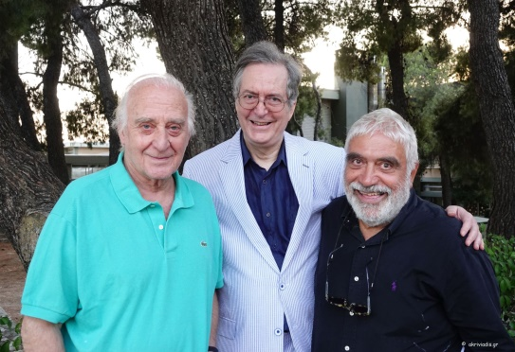 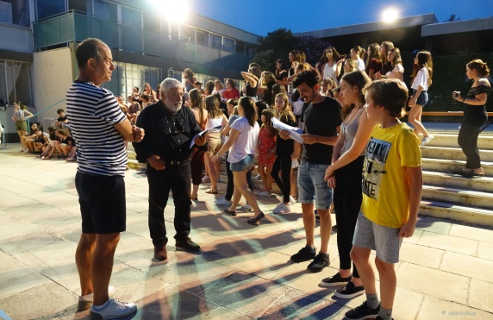 Γιώργος Χατζηνάσιος, Ευγένιος Τριβιζάς Φωκάς Ευαγγελινός, Δημήτρης Πιατάς με
Δημήτρης Πιατάς στις πρόβες παιδιά τού Μουσικού Ομίλου
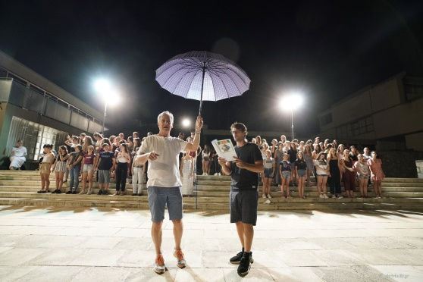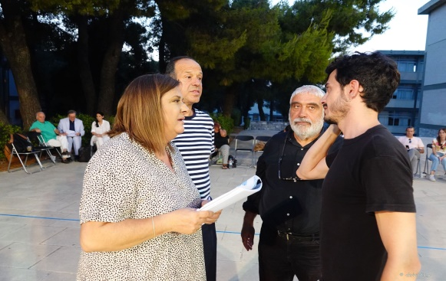
Αλέξανδρος Αντωνόπουλος-Αποστόλης Ελισάβετ Κωνσταντινίδου, Φωκάς Τότσικας στις πρόβες Ευαγγελινός, Δημήτρης Πιατάς, Χρήστος
Νικολάου
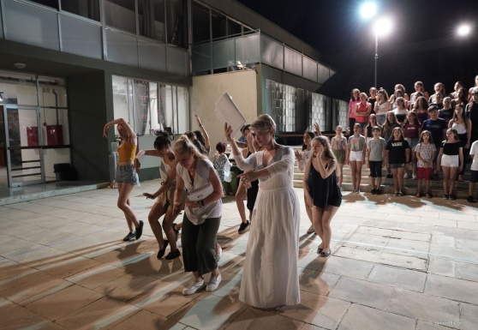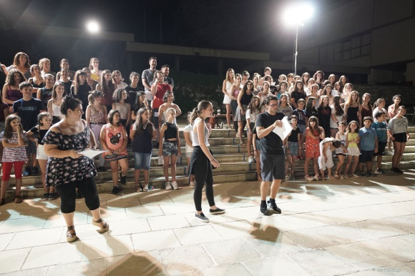
Η Νάντια Κοντογεώργη με τα παιδιά | Αποστόλης Τότσικας – Μουσικός Όμιλος
του Μουσικού Ομίλου

